**Documento Impact Mapping**

**“CondorShop (E-commerce)”**

**Tabla de contenido**

**Contenido**

Datos del documento 3

Impact Mapping 4

**Datos del documento**

Histórico de Revisiones

|  |  |  |  |
| --- | --- | --- | --- |
| Versión | Fecha | Descripción/cambio | Autor |
| 0.1 | 20/08/2025 |  | Benjamin Huenupe |
| 0.2 | 22/08/2025 |  | Benjamin Huenupe |
| 0.3 | 26/08/2025 |  | Benjamin Huenupe |
| 1.0 | 02/09/2025 |  | Benjamin Huenupe |
| 1.1 | 10/09/2025 |  | Benjamin Huenupe |

Información del Proyecto

|  |  |
| --- | --- |
| Organización | Duoc UC. Escuela de Informática y Telecomunicaciones |
| Sección | 004V |
| Proyecto (Nombre) | “CondorShop (E-commerce)” |
| Fecha de Inicio | 20/08/2025 |
| Fecha de Término | 10/09/2025 |
| Patrocinador principal | DuocUC |
| Docente | Marcos Valenzuela |

Integrantes

| Rut | Nombre | Correo |
| --- | --- | --- |
| 21.343.914-6 | Benjamin Huenupe | Be.huenupe@duocuc.cl |
| 19.880.451-7 | Juan Rodríguez | Juap.rodriguez@duocuc.cl |

**Impact Mapping**

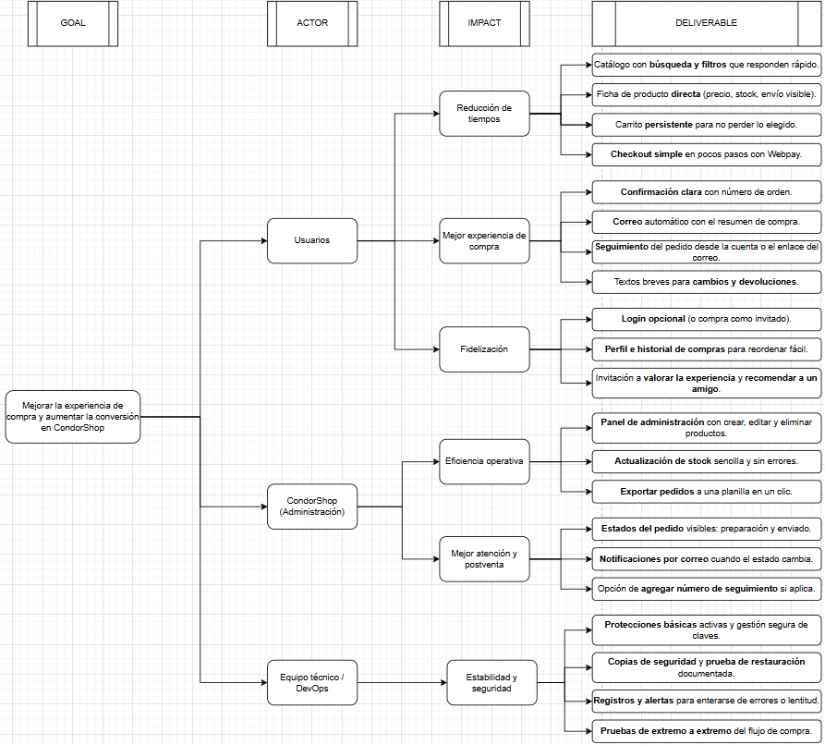

**Objetivo:**

Aumentar la conversión de compra y mejorar la experiencia del cliente, ofreciendo un flujo simple, rápido y confiable: descubrir productos → agregar al carrito → pagar con Webpay → recibir confirmación; con login opcional (o checkout como invitado), stock consistente, y panel de administración claro.

**Problemas que solucionar**

* En tiendas pequeñas suele haber fricción para encontrar productos, carritos que se pierden, pagos que fallan o confirmaciones poco claras. Eso baja la conversión y la confianza.

**Necesidad a satisfacer**

* Una experiencia fluida y agradable: catálogo rápido, carrito persistente, checkout sin trabas (invitado o con cuenta), pago seguro, y comunicación transparente (nº de orden, correo de confirmación, estados de pedido).

**Actores**

* Clientes nuevos (no registrados): llegan, descubren productos y deciden si comprar o no.
* Clientes recurrentes (registrados): vuelven, se loguean y repiten compra.
* Administrador de tienda: mantiene catálogo/stock y gestiona pedidos.
* Equipo técnico / DevOps: asegura seguridad, despliegue, monitoreo y continuidad del servicio.

**Impactos esperados:**

**A) Clientes nuevos**

* Impacto A1 — Encuentran rápido lo que buscan.

KPI: 80% de páginas del catálogo cargan en ≤ 300 ms; tiempo catálogo → checkout (mediana) ≤ 3 min.

* Impacto A2 — Compran sin fricción aunque no tengan cuenta.

KPI: Abandono de checkout ≤ 35%; conversión ≥ 2,0%.

**B) Clientes recurrentes**

* Impacto B1 — Se loguean sin freno y usan datos guardados.

KPI: ≥ 60% de compras de recurrentes con autocompletado de datos; tiempo checkout (mediana) ≤ 90 s.

* Impacto B2 — Recompran y recomiendan.

KPI: Retención a 60 días +10 pts; ≥ 20% de nuevas compras vía referidos (campo “¿Quién te recomendó?”).

**C) Administrador de tienda**

* Impacto C1 — Mantiene catálogo/stock sin planillas ni demoras.

KPI: Crear/editar producto en ≤ 2 min; discrepancia de stock < 1%.

* Impacto C2 — Gestiona pedidos con claridad.

KPI: Exportar pedidos en 1 clic; tiempos de preparación visibles.

**D) Equipo técnico / DevOps**

* Impacto D1 — Estabilidad y seguridad operativa.

KPI: Disponibilidad producción ≥ 99,5%; MTTD < 5 min y MTTR < 30 min; 100% de endpoints detrás de TLS + helmet + rate-limit; 0 fugas de secretos; ≥ 90% de errores con logs/trazas accionables.

* Impacto D2 — Entrega continua y recuperación confiable.

KPI: Pipeline CI/CD a staging y producción con despliegue ≤ 10 min; ≥ 1 release/semana sin downtime; backups diarios con RPO ≤ 15 min y RTO ≤ 1 h; prueba de restauración 1 vez por sprint; ≥ 80% de flujos críticos cubiertos por pruebas E2E.